Proyecto 2: Aseguramiento de la Calidad del Dato: Estandarización y Transformación de Registros de Venta

Título y Descripción
Aseguramiento de la Calidad del Dato: Estandarización y Transformación de Registros de Venta.
Este proyecto se centró en la limpieza profunda y la estandarización de los datos de ventas de BiciGo, resolviendo problemas de inconsistencia y formato. Su objetivo final fue garantizar que la información fuera confiable y analizable, sentando las bases para futuros análisis de rentabilidad y expansión.

Problema y Objetivos
- Problema de Negocio: Los registros de ventas de BiciGo presentaban graves inconsistencias (errores de escritura, formatos mixtos, datos combinados en una sola columna y valores faltantes). Esto hacía que cualquier intento de análisis (ej. contar ventas totales o segmentar por producto) resultara erróneo, llevando a la gerencia a conclusiones sesgadas.
- Objetivos del Análisis (Preparación de Datos):
  - Estandarizar los formatos de texto (ej. mayúsculas/minúsculas, Estado_Pago).
  - Dividir información compleja combinada en una sola columna (Datos_Venta) en campos separados y funcionales.
  - Eliminar inconsistencias y registros duplicados.
  - Implementar mecanismos (Validación de Datos) para prevenir errores futuros.

Conjunto de Datos
- Datos Utilizados: Archivo 04_Clase 3 - Ejercicio Limpieza y transformación de datos de ventas (HECTOR JORQUERA).xlsx.
- Fuente: Registros internos de transacciones de ventas y pagos de BiciGo.
- Variables Clave y Problemas Identificados:
  - Datos_Venta: Contenía Nombre, Categoría y ID del producto en una sola celda, separados por punto y coma (;). Problema: Necesita división.
  - Fecha_Hora: Tenía formatos mixtos (dd/mm/aaaa, yyyy-mm-dd). Problema: Necesita unificación de formato.
  - Monto: Incluía símbolos de moneda ($) y separadores decimales inconsistentes (coma vs. punto). Problema: Necesita limpieza para ser numérico.
  - Estado_Pago: Contenía variaciones de texto (Pagado, PAGADO, completado, COMPLETADO) y valores faltantes. Problema: Necesita estandarización.

Metodología y Herramientas
La metodología se centró en aplicar rigurosas técnicas de limpieza y transformación en Microsoft Excel para hacer que los datos fueran análisis-listos.
Etapa | Proceso Detallado | Herramienta de Excel
1. Transformación (División) | Se utilizó la herramienta Texto en Columnas (con el delimitador de ;) para descomponer la columna Datos_Venta en tres nuevas columnas analíticamente útiles: Nombre_Cliente, Categoría_Producto y ID_Transacción. | Texto en Columnas
2. Estandarización de Texto | Se usaron funciones de texto y Buscar y Reemplazar para normalizar el campo Estado_Pago, asegurando que todas las entradas estuvieran en mayúsculas (COMPLETADO, PENDIENTE, PAGADO), eliminando variaciones de mayúsculas/minúsculas. | Buscar y Reemplazar
3. Limpieza Numérica | Se eliminaron los símbolos de moneda ($) y se estandarizaron los separadores decimales para convertir la columna Monto de formato Texto a formato Numérico. Esto fue vital para permitir cálculos de sumas y promedios. | Buscar y Reemplazar, Formato de Celda
4. Manejo de Datos Faltantes | Se identificaron los campos vacíos en Estado_Pago y se trataron. En este caso, se aplicó un criterio de imputación o se marcaron como PENDIENTE o SIN REGISTRO, dependiendo de la lógica de negocio. | Filtros y Relleno Manual
5. Prevención de Errores (Control de Calidad) | Se configuró una Validación de Datos en la columna Estado_Pago para que solo acepte valores predefinidos y estandarizados (la "lista maestra"), previniendo futuras inconsistencias de registro. | Validación de Datos

Resultados y Conclusiones
- Hallazgos Clave: Se logró transformar una base de datos con 4 columnas inconsistentes y combinadas en un conjunto de datos limpio con 7 columnas funcionales, listas para el análisis. La estandarización del Estado_Pago permitió un conteo preciso de las transacciones completadas vs. pendientes.
- Implicación de Negocio: Al asegurar la calidad del dato desde el origen, BiciGo ahora puede confiar en sus métricas clave. Esto elimina el riesgo de tomar decisiones de inversión o marketing basadas en conteos erróneos de ventas o segmentos de clientes. El proyecto estableció una buena práctica para el control de calidad en futuros ingresos de datos.

Visualizaciones Clave
- Limpieza de datos a partir de datos originales (Imagen)
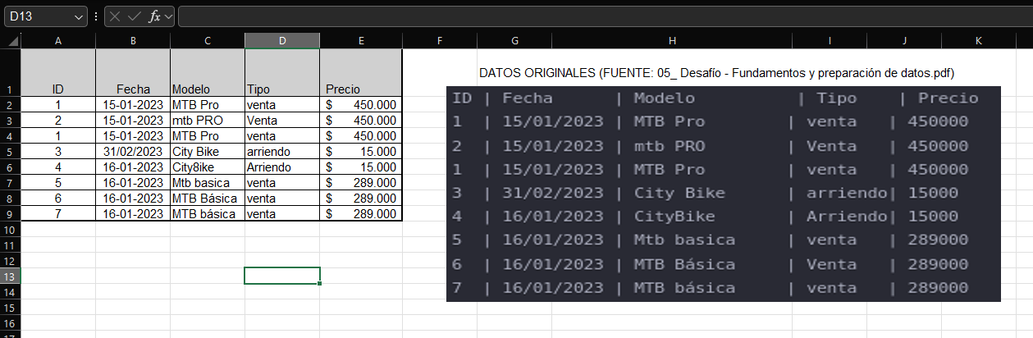

- Validación de Datos de Excel mostrando la lista de opciones estandarizadas para Estado_Pago.
